Лекция 2
1. Радиосвязь
2.Радиопередатчики
2.1 Структурная схема радиопередатчика
2.2 Основные технические характеристики радиопередатчика
2.3 Возбудители радиопередатчиков
1. Радиосвязь
Когда-то радио называли «беспроводным телеграфом» или «газетой без бумаги» за то, что информация передавалась от передатчика к приёмнику без посредства какой-либо среды. Даже вакуум не является препятствием для радиоволн! Да и что там может препятствовать, если это пустота. Одно время пытливые умы человечества занимал противоположный вопрос: а нет ли в вакууме чего-нибудь такого, что мы никак не ощущаем, а именно оно-то и способствует передаче радиоволн в так называемой пустоте?! Казалось, что эта гипотетическая среда, наполняющая всё мировое пространство, помогла бы объяснить не только некоторые электромагнитные, но и механические, и оптические явления! И назвали эту среду ЭФИРОМ.
Много «копий» было сломано в жарких научных спорах по поводу того, есть ЭФИР или нет. В настоящее время физикой не признаётся существование эфира в классическом его понимании. Но, в то же время, существует теория о том, что вакуум – это не пустота, а неисчерпаемый океан энергии, которую только надо научиться извлекать. Кстати, великий Никола Тесла был сторонником существования эфира, и действие некоторых своих изобретений приписывал именно его свойствам. Например, автомобиль без ДВС, вместо которого Тесла вставил некий чёрный ящик и ездил на нем целую неделю без всякой подзарядки. Но это совсем другая история…
Отголоском былых теорий и споров осталась фраза «В эфире радиостанция…», и никто не задумывается над тем, ГДЕ именно в данный момент эта радиостанция?!
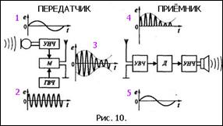
Рассмотрим рис. 10.
Микрофон передатчика под воздействием звуковых колебаний вырабатывает слабый электрический ток низкой частоты (1). С УНЧ сигнал поступает в модулятор М. ГВЧ вырабатывает незатухающие колебания ВЧ (2), которые также поступают в модулятор, где они модулируются по амплитуде колебаниями НЧ и поступают в антенну (3). Антенна излучает в окружающее пространство (в ЭФИР!) ЭМВ, амплитуда которых также модулирована по НЧ. Частота ГВЧ является несущей, она и определяет частоту (и волну) передающей станции.
Итак, радиоволна «запущена» в эфир. Теперь надо её «поймать».
В антенне приёмника радиоволны (реально ведь передатчиков много) возбуждают переменные ЭДС индукции разных частот. Для выделения частоты нужной радиостанции применяется входной колебательный контур, который может иметь конденсатор переменной ёмкости или катушку с изменяемой индуктивностью. В любом случае изменение ёмкости или индуктивности приводит к изменению собственной частоты входного контура и, в тот момент, когда эта частота совпадает с несущей частотой радиостанции, наблюдается резонанс. Этот эффект позволяет выделить сигнал какой-то определённой радиостанции среди других. Тем не менее, сигнал остаётся осень слабым и его усиливает УВЧ приёмника. Детектор выделяет одну половинку амплитудно-модулированного сигнала (4), сглаживает пульсации, превращая его в низкочастотный сигнал (5). УНЧ усиливает НЧ-сигнал, а громкоговоритель преобразует усиленный электрический сигнал в звуковые колебания.
Так осуществляется радиосвязь с амплитудной модуляцией.
Существует радиосвязь с частотной модуляцией (ЧМ или FM), когда амплитуда несущей остаётся постоянно, за то меняется её частота.

2. Радиопередатчики
Радиопередатчиком называется радиотехническое устройство,
преобразующее первичные электрические сигналы в радиосигналы
определённой мощности, необходимой для обеспечения радиосвязи на
заданном расстоянии с требуемой надёжностью.
В радиопередающее устройство, кроме радиопередатчика, входит и
антенно-фидерное устройство.

2.1 Структурная схема радиопередатчика
Структурная схема радиопередатчика представлена на рис.2.1.

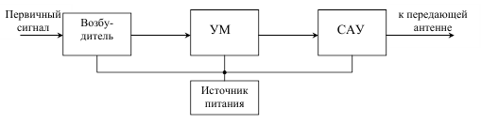
Рис.2.1
Радиопередатчик включает следующие узлы:
Возбудитель, предназначенный для преобразования первичных
электрических сигналов в радиосигналы, формирование сетки
высокостабильных частот с заданным интервалом между соседними частотами,
с помощью которых осуществляется перенос сформированных радиосигналов
непосредственно на рабочую частоту в заданном диапазоне.
Усилитель мощности УМ предназначен для усиления радиосигналов,
сформированных в возбудителе, до величины, обеспечивающей требуемую
дальность связи с заданной надёжностью.
Согласующее антенное устройство САУ обеспечивает согласование УМ с
передающей антенной с целью излучения антенной максимальной мощности,
подводимой к ней от УМ.
Источник электропитания предназначен для преобразования энергии
переменного тока частоты 50 Гц в энергию напряжений, необходимых для
питания каскадов передатчика.
Кроме указанных узлов, к радиопередатчику относятся дополнительные
системы: управления, блокировки, сигнализации и принудительного
охлаждения.
Первичный сигнал к передающей антенне Источник питания
Перечисленные выше узлы содержит любой радиопередатчик, независимо
от его мощности и назначения.

7.3 Радиопередающие устройства
Под радиопередающим устройством (РПдУ) понимают комплекс оборудования, предназначенный для формирования и излучения радиосигналов. Основными узлами РПдУ являются генератор несущей частоты и модулятор. В современных системах связи РПдУ содержит и другое оборудование, обеспечивающее совместную работу средств связи: источники питания, системы синхронизации, автоматического управления, контроля и сигнализации, защиты и т.д.
Обобщенная структурная схема радиопередающего устройства с амплитудной либо фазовой модуляцией сигналов приведена на рисунке 7.9.
Первичный сигнал, подлежащий передаче, поступает на входную цепь. Входная цепь обеспечивает согласование этого сигнала с РПдУ, в конечном итоге, это определяется параметрами модулированного радиосигнала, передаваемого в линию.
Генератор несущей частоты формирует колебания несущей частоты, которые и являются переносчиками сообщения. В современных системах связи генератор несущей частоты выполняют в виде синтезатора частот. Синтезатор частот - устройство, предназначенное для формирования в заданном диапазоне частот высоко стабильных колебаний, определяемых стабильностью параметров задающего генератора.
Модулятор - узел, в котором на параметры несущего колебания накладывается передаваемое сообщение. При формировании в РпдУ радиосигналов с амплитудной или фазовой модуляцией синтезатор частоты вырабатывает колебания с постоянной частотой. При дополнительном воздействии модулирующим сигналом на частоту выходного колебания синтезатора частот можно получить радиосигналы с частотной модуляцией.

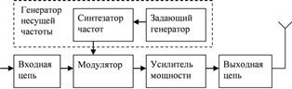
Рис. 7.9 Обобщенная структурная схема радиопередающего устройства

Усилитель мощности предназначен для увеличения уровня радиосигнала до величины, определяемой мощностью излучаемого сигнала в системе связи. Необходимое согласование РПдУ с антенной обеспечивает выходная цепь.
Преимущества цифровых методов обработки информации (передача, хранение, преобразование) способствовали широкому распространению цифровых систем связи. Достоинством представления сигналов в цифровом виде является также ее универсальность, то есть независимость от природы передаваемых сообщений. Современные системы связи способны передавать не только дискретные сообщения, но и непрерывные (как по времени, так и по уровню). Для преобразования непрерывных сигналов в цифровые служат специальные устройства - аналого-цифровые преобразователи (АЦП).
В аналого-цифровом преобразователе из сигнала, непрерывного по времени, сначала выбирают значения сигнала в определенные моменты времени. Чаще всего такие отсчеты берут через одинаковые промежутки времени. Выбранные значения сигнала называют выборками, а операцию получения отсчетов называют дискретизацией по времени.
На следующем этапе обработки весь диапазон возможных значений сигнала разбивают на определенное количество интервалов и выясняют, к какому из этих интервалов относится значение текущей выборки. На этом этапе обработки за значение сигнала принимается не действительное значение выборки, а ближайшее к нему округленное значение сигнала. Это значение может соответствовать середине того интервала, в который попадает данный отсчет, либо другому значению из этого интервала (начало или конец этого интервала). Операция замены действительного значения сигнала ближайшим к нему округленным значением называется квантованием, а ширину этого интервала называют шагом квантования. Если все интервалы, на которые разбиваются возможные значения сигнала, одинаковые, то такое квантование называется равномерным. В некоторых случаях, например, при передаче речи, оказывается выгодным такие интервалы делать неодинаковыми. В таком случае говорят о неравномерном квантовании.
На последнем этапе аналого-цифровой преобразователь заменяет действительное значение выборки номером того интервала, в пределах которого находится значение данного отсчета. Операция замены значения отсчета номером (кодом) называется кодированием. Наибольшее распространение в современных системах получило представление отсчетов в виде двоичных кодов. Затем полученные коды передаются по системе связи.
Упрощенная структурная схема приемопередатчика цифровой системы связи приведена на рисунке 7.10. Рассмотрим работу этого устройства.
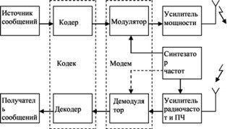
Рис. 7.10 Приемопередатчик цифровой системы связи
Непрерывное сообщение от источника сообщений поступает на устройство, называемое кодером. Под кодированием в широком смысле понимают операцию преобразования отсчетов непрерывных сигналов в последовательность кодовых символов. В результате, на выходе кодера формируются электрические сигналы, соответствующие кодовой последовательности и определяемой передаваемым сообщением.
Кодовые сигналы в виде последовательности импульсов затем поступают на модулятор, на второй вход которого подается колебание несущей частоты с выхода синтезатора частоты. В модуляторе выполняется соответствующая модуляция (амплитудная, фазовая, частотная и т.д.) колебания несущей частоты в соответствии с поступающей кодовой последовательностью. Затем модулированные сигналы усиливаются до необходимого уровня с помощью усилителя мощности и излучаются передающей антенной.
Наведенные в приемной антенне электромагнитные излучения поступают на вход усилителя и преобразователя частоты, где выделяются и усиливаются колебания несущей частоты полезного сигнала. В демодуляторе выполняется демодуляция принимаемого сообщения, и на выходе демодулятора формируется последовательность импульсов, соответствующая последовательности импульсов передаваемого сообщения (на выходе кодера), которая поступает на декодер. В декодере выполняется операция, обратная кодированию, и восстановленное сообщение направляется получателю сообщений.
В одном приемопередающем устройстве кодер и декодер обычно объединяют в единый конструктивный узел (чаще - это одна микросхема) и объединенный блок кодер-декодер по первым буквам составляющих называют кодеком. Аналогично, объединенный блок модулятор-демодулятор называют модемом.
Радиопередающие устройства отличаются по назначению, условиям эксплуатации, виду модуляции радиосигналов и другим характеристикам.
К основным энергетическим показателям РПдУ относят величину мощности сигнала, подводимого к антенне, и коэффициент полезного действия. Различают пиковую мощность полезного сигнала РпдУ и усредненное значение мощности за определенный интервал времени. Коэффициент полезного действия - это отношение полезной мощности, подводимой к антенне, к мощности, потребляемой РпдУ от источника электропитания.
Под диапазоном частот, в котором работает данное РПдУ, понимают такую полосу частот, которая необходима для передачи полезных сигналов в системе связи и выделена данному РПдУ для формирования радиосигналов. К сожалению, кроме полезных сигналов, радиопередающие устройства излучают и побочные колебания.
Внеполосными излучениями называют такие сигналы, формируемые РПдУ, спектры которых расположены вне полосы, отведенной для данной системы связи. Внеполосные излучения являются источниками дополнительных помех для систем связи, работающих в других полосах частот.
Важной характеристикой систем связи является стабильность частоты излучаемых колебаний. Под нестабильностью частоты РПдУ понимают отклонение частоты излучаемых колебаний относительно номинального значения. Недостаточная стабильность частоты ухудшает качество связи и может являться причиной помех для радиотехнических устройств, работающих в смежных диапазонах частот.
По назначению радиопередающие устройства делят на связные и радиовещательные. По условиям эксплуатации РПдУ разделяют на стационарные и мобильные (устанавливаемые на подвижных объектах: самолетные, автомобильные, носимые и т.д.). РПдУ различаются также диапазоном рабочих частот, мощностью излучаемых колебаний и т.д.

2.2 Основные технические характеристики радиопередатчика

Диапазон рабочих частот определяется двумя параметрами: граничными
частотами диапазона fmin и fmax, а также коэффициентом перекрытия диапазона
по частоте Kf :
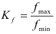 (2.1)
При заданном интервале между соседними частотами Δfрч определяется
количество рабочих частот Nрч, на которые может быть настроен
радиопередатчик.
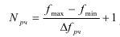 (2.2)
Виды радиосигналов формируемых радиопередатчиками. Все виды
радиосигналов, используемых в радиосвязи, можно разделить на три группы:
телефонные, формируемые в процессе модуляции; телеграфные, формируемые
в процессе манипуляции, и цифровые сигналы.
В настоящее время при формировании телефонных радиосигналов
наиболее широко используются методы однополосной модуляции (ОМ) и
частотной модуляции (ЧМ). Методы амплитудной модуляции (АМ)
практически используются только в радиовещании.
При работе телеграфными сигналами применяются методы амплитудного
АТ, частотного ЧТ и ДЧТ и фазового телеграфирования ФТ и ОФТ.
Цифровые потоки передачи данных формируются специальной
аппаратурой.
Мощность радиопередатчика определяет уровень сигнала в точке приёма,
и, следовательно, дальность радиосвязи и её надёжность.
Для всех видов телефонных радиосигналов (кроме ОМ) средняя мощность
измеряется при отсутствии первичного сигнала, т. е. в режиме молчания.
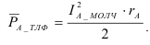 (2.3)
Для телефонных радиосигналов с ОМ мощность радиопередатчика
определяется пиковой мощностью радиосигнала при максимальном значении
первичного модулирующего сигнала.
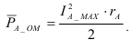 2.4)
При работе радиопередатчика телеграфными и цифровыми
радиосигналами мощность оценивается средней мощностью, подводимой к
антенне при передаче токовой (положительной) посылки или символа
«единицы» первичного электрического сигнала.

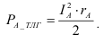 (2.5)
В выражениях (2.3; 2.4; 2.5):
ΙА – амплитуда тока радиосигнала на входе передающей антенны;
rА – активная составляющая входного сопротивления антенны.
Стабильность частоты излучения радиосигналов определяет
устойчивость и надёжность радиосвязи, мешающие воздействия на соседние по
частоте каналы связи, обеспечивает вхождение в связь без поиска
корреспондентов и ведение радиосвязи без подстройки радиоприёмника по
сигналу корреспондента.
Количественно стабильность частоты оценивается либо абсолютной, либо
относительной нестабильностью.
Под абсолютной нестабильностью частоты понимается разность между
текущими (измеренными) значениями частоты f и её номинальным значением .
(2.6)
Положительное значение абсолютной нестабильности свидетельствует об
увеличении, а отрицательное – об уменьшении частоты передатчика
относительно номинального значения f0.
Абсолютная нестабильность частоты Δf не позволяет сравнивать
передатчики, работающие в различных диапазонах частот, по стабильности их
частот. Поэтому стабильность частоты передатчиков оценивается
относительной нестабильностью, под которой понимается отношение
абсолютной нестабильности к номинальному значению частоты f0, на которой
осуществляется измерение.
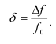 (2.7)
Чем меньше величина относительной нестабильности δ, тем выше
стабильность частоты передатчика.
Стабильность частоты современных радиопередатчиков достигает величин
δ=10-6 – 10-7 и выше.
Подавление (фильтрация) побочных колебаний. Под побочными
колебаниями радиопередатчика понимают колебания, излучаемые антенной на
частотах, расположенных за пределами спектра основного радиосигнала.
Принято различать два основных вида побочных излучений: на гармониках
основной частоты, появляющиеся в результате нелинейного режима усиления
радиосигналов в УМ; на комбинированных частотах, расположенных в
непосредственной близости от спектра основного радиосигнала, появляющиеся
в результате нелинейных преобразований при формировании радиосигналов на
рабочей частоте в возбудителе передатчика.
Существующими нормами определяются следующие требования по
подавлению комбинационных частот: в полосе частот, отстоящих от полосы
частот полезного сигнала на (±3,5) − (±25) кГц, ослабление должно быть не
менее 80 дБ; в полосе частот, отстоящих на ±25 кГц и до ±10% от
установленной частоты, –120 дБ; в полосе частот свыше ±10% от
установленной частоты –140 дБ.
Нормы подавления побочных излучений на гармониках основного сигнала
определяются требованиями международного консультативного комитета по
радио МККР, согласно которым средняя мощность, излучаемая на гармониках
радиопередатчиками, работающими в диапазоне частот до 30 МГц, должна
быть меньше мощности основного сигнала на 40 дБ и не превышать величины
50 мВт; мощность, излучаемая на гармониках радиопередатчиками,
работающими в диапазоне частот 30 – 235 МГц, должна быть на 60 дБ меньше
мощности основного сигнала, но не более 1 мВт.
Время перестройки передатчика с одной частоты на другую, в
значительной степени определяющее надёжность радиосвязи, особенно в
условиях сложной помеховой обстановки: чем оно меньше, тем больше
надёжность радиосвязи. Современные радиопередатчики, имеющие системы
заранее подготовленных частот ЗПЧ, обеспечивают перестройку с одной ЗПЧ
на другую в течение единиц секунд. В настоящее время предъявляются более
жёсткие требования ко времени перестройки, которое ограничивается
единицами – десятками миллисекунд и меньше.
Кроме перечисленных характеристик, к радиопередатчикам предъявляются
дополнительные требования, зависящие от их назначения и условий
эксплуатации.
Промышленный КПД – это отношение мощности передатчика, подводимой
к антенне РА, к мощности, потребляемой радиопередатчиком от источника
питания Р0
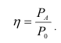 (2.8)
Техническая э(ксплуатационная) надёжность радиопередатчика
определяется временем его безотказной работы.
Устойчивость радиопередатчика к механическим воздействиям –
способность работать в различных климатических условиях при резких
изменениях температуры, влажности и давления.

2.3 Возбудители радиопередатчиков

Функции возбудителя, указанные в подразделе (2.1), в простейшем случае
может выполнить диапазонный автогенератор с параметрической
стабилизацией частоты, модулируемый или манипулируемый первичным
электрическим сигналом. До недавнего времени такие возбудители широко
использовались в маломощных передатчиках, особенно метрового диапазона
волн. Однако, в силу недостаточной стабильности частоты возбудителей с
параметрической стабилизацией (δ≤10-4), в последние 10 лет от них отказались.
На смену им пришли возбудители с диапазонной кварцевой стабилизацией
рабочих частот. Такие возбудители представляют собой сложные
радиотехнические устройства, содержащие сотни каскадов различного
назначения. Всё многообразие схем современных возбудителей может быть
представлено в виде обобщенной схемы (рис. 2.2).
В соответствии с выполняемыми функциями, любой современный
возбудитель содержит следующие функциональные элементы: синтезатор
частот СЧ, блок формирования радиосигналов БФС, тракт преобразования
радиосигналов.

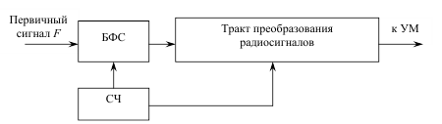рис. 2.2
В составе возбудителя обязательно присутствуют диапазонные и
кварцевые автогенераторы.

2.1.Классификация радиопередающих устройств.

По назначению: связные, радиовещательные, телевизионные, радиолокационные, радионавигационные, телеметрические.
По мощности: очень малой (Р3 Вт), малой (3-100 Вт) и средней (0,1-10 кВт) мощности, а также мощные (до 1000 кВт) и сверхмощные (св. 1000 кВт).
По роду работ (вид излучения) телеграфные, телефонные, однополосные, импульсные …
Совр. Р. у. охватывают спектр эл.-магн. колебаний от очень низких (3-30 КГц) до крайне высоких (30-300 ГГц) частот. По диапазону частот. В соответствии с рекомендациями международного союза электросвязи. МСЭ.
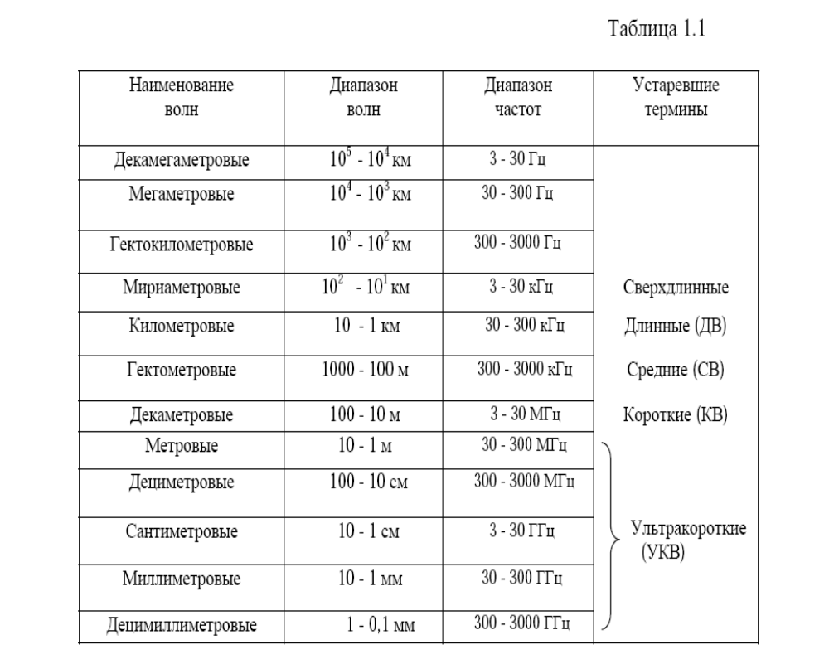

По виду модуляции различают Р. у., работающие в непрерывном режиме с амплитудной, частотной, фазовой модуляцией или их сочетаниями, и импульсные Р. у. с разл. видами модуляции параметров радиоимпульсов - амплитудно-импульсной, широтно-им-пульсной, кодоимпульсной и др. Частный случай импульсной модуляции - манипуляция используется при передаче телеграфных знаков. В условиях воздействия мощных помех применяют шумоподобные сигналы.
По типу активных элементов, используемых для формирования радиосигналов в разл. диапазонах рабочих частот и мощностей, различают Р. у. транзисторные, ламповые, клистронные, магнетронные, на лампах бегущей волны или обратной волны, лазерные и т. д.
По способу транспортировки: стационарные и подвижные (переносимые, самолетные, корабельные, автомобильные).
- по эксплуатационным требованиям : расширение температурного диапазона, повышение вибростойкости, ударостойкости.

2.1 Структурная схема радиопередатчиков.
Радиопередатчиком называется радиотехническое устройство, преобразующее первичные электрические сигналы в радиосигналы определённой мощности, необходимой для обеспечения радиосвязи на заданном расстоянии с требуемой надёжностью.
Структурные схемы Р. у. различны в зависимости от требований к характеристикам формируемых в них радиосигналов. Типовые Р. у. для радиовещания с амплитудной (AM) или частотной (ЧМ) модуляцией строятся обычно по многокаскадной схеме (рис. 1, а, б).
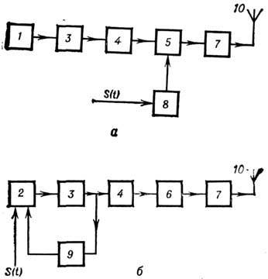

Рис. 1. Типовые структурные схемы радиопередающих устройств с амплитудной (а) и частотной (б) модуляцией:
1 - задающий генератор, стабилизированный кварцем (возбудитель); 2 - частотно-модулируемый возбудитель; 3 - буферный усилитель; 4 - каскады умножения частоты; 5 - модулируемый каскад; 6 - предоконечный усилитель; 7 - выходной усилитель мощности; 8 - модулятор; 9 - система автоподстройки центральной частоты; 10 - антенна.
Генерирование высокостабильных первичных колебаний осуществляется в спец. устройствах - возбудителях Р. у. Иногда (напр., при ЧМ) формирование радиосигналов производится сразу путём модуляции первичных колебаний. В качестве простых возбудителей используются автогенераторы на транзисторах, лавинно-пролётных диодах и т. д. Поскольку частота автоколебаний, близкая к собств. частоте колебательной системы, зависит от режима работы активного элемента, принимаются жёсткие меры по защите всех элементов автогенератора от влияния дестабилизирующих факторов. Мин. достижимый уровень нестабильности частоты автогенератора ограничен шумами, т. е. естеств. флуктуациями фазы и амплитуды автоколебаний (см. Стабилизация частоты). В совр. Р. у. с быстрой электронной перестройкой в широком диапазоне рабочих частот в качестве возбудителей колебаний используются синтезаторы частот - устройства, генерирующие множество высокостабильных колебаний на дискретных частотах, синтезируемых из колебаний одного прецизионного кварцевого генератора или квантового стандарта частоты. Схемы синтезаторов строятся с использованием систем автоподстройки частоты и фазовой синхронизации колебаний.
Для ослабления влияния последующих каскадов на режим работы возбудителей колебаний в схемы Р. у. включаются т. н. буферные усилители, потребляющие мин. мощность сигнала от автогенератора. Часто в тех же целях прибегают к умножению частоты задающего генератора, что одноврем. повышает устойчивость работы Р. у. в целом. В качестве нелинейных элементов в каскадах умножения частоты используют ВЧ-тран-зисторы, пролётные клистроны и др. активные приборы. В диапазоне СВЧ находят применение полупроводниковые диоды (варикапы).
Выходные усилители мощности Р. у., связанные с антенной непосредственно или через линию связи, обеспечивают заданную излучаемую мощность. Эти усилители строятся по схеме генератора с внеш. возбуждением, и в качестве активных элементов в них используются мощные транзисторы или металлокерамич. электронные лампы (часто с принудит. охлаждением электродов). В диапазоне СВЧ применяются пролётные клистроны и усилительные приборы с распределённым взаимодействием - лампы бегущей волны и лампы обратной волны.
Управление параметрами колебаний в соответствии с передаваемой информацией S(t)производится с помощью модуляторов. AM в маломощных вещательных Р. у. осуществляется, напр., изменением по закону S(t)управляющего напряжения на активном элементе; затем происходит усиление модулиров. колебаний.
В радиолокации, радиорелейных линиях связи и мн. др. системах широко применяют разновидность AM - импульсную модуляцию (ИМ). При ИМ высокочастотные колебания на выходе Р. у. вырабатываются лишь в течение коротких интервалов времени (импульсов), разделённых большими или меньшими паузами. В мощных импульсных модуляторах используется метод накопления электрич. (или магн.) энергии в ёмкостных (или индуктивных) накопителях. Накопление энергии происходит во время паузы с последующим разрядом накопителя на генератор через электронный или газоразрядный коммутатор.
Угл. модуляция (частотная, ЧМ, или фазовая, ФМ) повышает помехоустойчивость системы связи. Для осуществления ЧМ т. н. прямым методом осуществляется электронная перестройка частоты колебаний задающего автогенератора по закону S(t)(рис. 1, б). При этом для стабилизации несущей частоты используется система автоподстройки, к-рая корректирует медленные уходы частоты автогенератора, вызванные дестабилизирующими факторами. При косвенном методе ФМ применяются высокостабильные задающие кварцевые автогенераторы и производится фазовая модуляция их колебаний. При этом сохраняется высокая стабильность центральной частоты, однако полезная девиация частоты ЧМ колебаний на низких модулирующих частотах мала.
Для передачи информации в виде ЧМ, а не в виде ФМ модулирующее напряжение, пропорциональное S(t), подаётся на модулятор фазы не непосредственно, а через интегратор.
В СВЧ- и ВЧ-диапазонах, а также в оптич. диапазоне реализация Р. у. по многокаскадной схеме затруднена и Р. у. часто выполняются по однокаскадной схеме с мощным автогенератором, совмещающим ф-ции возбудителя, модулятора и выходного каскада.

2.3. Способы сложения мощности сигнала.
Для существенного повышения мощности Р. у. прибегают к сложению мощностей неск. активных элементов, соединяя их параллельно или последовательно с нагрузкой. В сверхмощных Р. у. мощную ступень выполняют по системе блоков - отд. выходных каскадов, общей нагрузкой к-рых является промежуточный контур, связанный с антенной. Недостатки подобных соединений активных элементов обусловлены взаимной связью их через нагрузку и источник возбуждения. Мостовое включение активных элементов существенно ослабляет взаимную связь между ними. Мост-делитель, выполненный из реактивных элементов, распределяет входную мощность поровну между активными элементами, а мост-сумматор складывает их мощность в общей нагрузке.
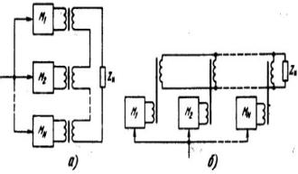блочно модульное сложение по мощности, послед и параллельное. Недостатки: требуется идеинтичность и синфазность работы отдельных генераторов и симметрия схемы. Взаимное влияние. В частности авария на одном приводит к аварийному режиму на всех остальных.
Эфф. сложение мощности мн. генераторов для формирования сигналов в заданной области пространства реализуется с помощью фазированных антенных решёток (ФАР), содержащих большое число (до неск. тыс.) излучающих элементов и каналов для их возбуждения (рис. 2). Форму и положение узкого лепестка диаграммы направленности в Р. у. с ФАР можно быстро и точно изменять с помощью электронно управляемых фазовращателей, линий задержки н коммутаторов.
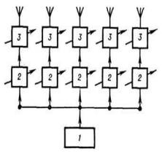
Рис. 2. Структурная схема радиопередающего устройства с фазированной антенной решёткой: 1 - возбудитель сигнала; 2 - каналы управления задержкой; 3 - усилители мощности.
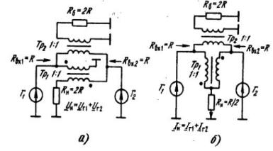
Широкодиапазонные мостовые схемы сложения двух генераторов: а –по напряжению, б-по току.
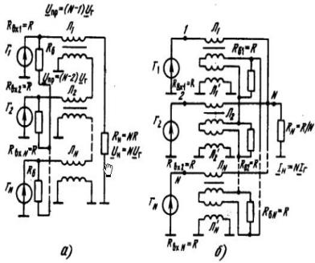 широкополосные схемы сложения N генераторов: а –по напряжению, б-по току.

7. Анодная и коллекторная амплитудная модуляция.
Анодная модуляция с автоматическим смещением
При анодной модуляции основным фактором , обуславливающим получение амплитудной модуляции является напряжение питания анодной цепи Еа .
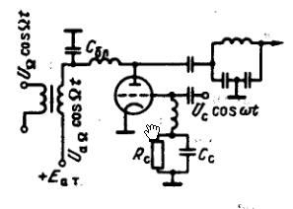при анодной модуляции напряжение звуковой частоты UΩ подается последовательно с напряжением анодного питания . В перенапряженном режиме генераторной лампы существует линейная зависимость Ia от анодного напряжения. Для выяснения основных отношений положим что строго линейны
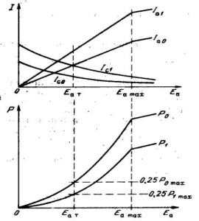модуляционные характеристики
итак изменение анодного напряжения по закону низкой частоты:
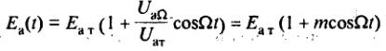
вызывает модуляцию первой гармоники Ia1 исходя из линейной зависимости Ia1 от Еа и учитываю предыдущие два выражения имеем

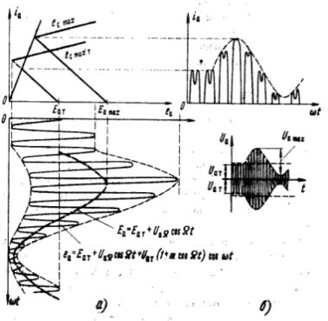временные диаграммы анодных напряжения и тока при анодной модуляции.
Достоинства по сравнению с мод на сетку: для сеточной модуляции , для анодной . Кпд порядка 75 проц,. В режиме несущей частоты кпд оч высокий примерно в 2 раза больше чем при сеточной модуляции.
. В транзисторных радиопередатчиках коллекторный модулятор. (рис. 1, а, б) являются транзисторными аналогами анодного ламповых модуляторов.
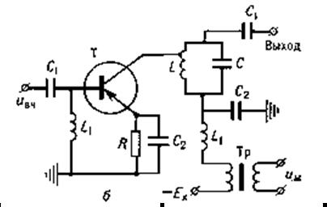
uВЧ — напряжение модулируемых колебаний: Tp — низкочастотный трансформатор; C1, С2, L1 — конденсаторы и катушка индуктивности развязывающих цепей по высоким и низким частотам; R и R1 — резисторы делителя постоянного напряжения в цепи питания транзистора; ЕК — напряжение, подаваемое на коллектор транзистора. Транзистор Т с резонансным контуром из катушки индуктивности L и конденсатора С образуют управляемый усилитель колебаний с несущей частотой, коэффициент усиления которого изменяется при изменении uM.

